Школа: КГУ «Общеобразовательная школа имени Н.Крупской города Державинска отдела образования по Жаркаинскому району управления образования Акмолинской области».
Тема урока: Традиционное хозяйство казахов в XVI-XVII вв.
Раздел | Экономика и культура XVI - XVII веков.
ФИО педагога | Крестинина М.В.
Дата | 14.05.2024 г.
Класс | 6Б | Количество присутствующих: | отсутствующих:
Тема урока | Традиционное хозяйство казахов в XVI-XVII вв.
Цели в соответствии с учебной программой | 6.4.1.2 определять особенности хозяйственной жизни кочевников.
Цель урока | - выявлять особенности хозяйственной жизни кочевников в XVI-XVII вв.
Ход урока
Этапы урока | Деятельность учителя |  |  | Деятельность обучающихся | Оценивание | Ресурсы
Организационный этап | Приветствие, настрой на урок «На урок возьму с собой».    Учитель раздает оценочный лист «Телефон», каждому обучающемуся, объясняет машрут урока и оценивание за каждую станцию.  Маршрут урока:  1 станция «Материальная и духовная культура»  2 станция «Скотоводство»  3 станция «Земледелие»  4 станция «Охота»  5 станция «Юрта - традиций».  Проверка домашнего задания.  1 станция - «Материальная и духовная культура» -2б.  Задание№1 «Ответь на вопрос»  1) Как вы понимаете, что такое «материальная культура»?  2) Как вы понимаете, что такое «духовная культура»?  3) Приведите примеры материальной и духовной культуры?  Задание №2 «Наведи порядок».  Обучающиеся расскладывают карточки и картинки определяя, что относится к материальной и духовной культуре.  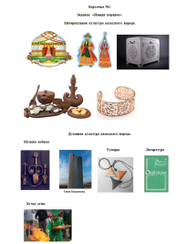  Критерии оценивания:  - правильно соотносят картинки к «духовной культуре» 1б.  - правильно соотносят картинки к «материальной культуре» 1б.  Выход на новую тему с помощью видеоролика  Вопрос к классу: Ребята, как вы думаете, какая тема урока будет сегодня?  Озвучивание темы и исследуемого вопроса урока.  Тема урока: Традиционное хозяйство казахов в XVI-XVII вв.  Исследуемый вопрос урока: В чем особенность традиционного хозяйства кочевников?  Озвучивание цели урока:сегодня мы должны будем выявить особенности хозяйственной жизни кочевников в XVI-XVII вв.  Таблица новых терминов на 3 языках.  Русский язык Казахский язык Английский .язык  Кочевое скотоводство Көшпелі мал Nomadic cattle breeding  Земледелие Егіншілік Agriculture  Традиционное хозяйство Дәстүрлі шаруашылығы Traditional economy  Строительство каналов Каналдар құрылысы Building of channels  Обработка земли Жерді өңдеу Cultivating soil |  |  | Приветствуют друг, друга, выбирают подходящее настроение на урок.  Подписывают оценочные листы.  Отвечают на вопросы учителя  Учащиеся в паре определяют составляющие материальной и духовной культуры.  Самопроверка, отмечают баллы в листе самооценивания.  Просмотр видеоролика, мозговой штурм.  Записывают тему урока в тетради.  Просматривают новые термины. | Похвала  Совместная проверка с учителем.  Проверка совместно с учителем | Карточка №1 «На урок возьму с собой» слайд №1-2.  Карточка №2 Лист самооценивания «Телефон».  Карточка 3 «Маршрут урока».  Карточка №4 «Наведи порядок» слайд №3-4.  Видеоролик  https://youtu.be/3EQkpNlpoTY?si=qYXedO9MGN2bN_GN  Слайд №5.  Карточка №5  «Новые термины урока»
Изучение нового материала  Закрепление изученного материала | Фактически материал: на каждую станцию, учитель раздает инструкцию по выполнению заданий с критериями и оценкой в баллах за него, по ходу прохождению станции, дети оценивают себя в листах самооценивания.  Рассказ учителя по новой теме урока о традиционном хозяйстве, перечисление основных отраслей. Приводит основные признаки, от которых зависит хозяйственная деятельность.  2 – станция «Скотоводство» - 4б.  Вопрос детям: - назовите четыре типа сезонных пастбищ?  - как вы думаете, почему у кочевников были сезонные пастбища?  Подводит к опережающему заданию: рассказ детей по новой теме урока.  Қ ы с т а у – рассказ Гайдукова Тимофея.  - определяют условия и регион нахождения пастбища 1б.  К ө к т е у – рассказ Хасанова София.  - определяют условия и регион нахождения пастбища 1б.  Жайляу - рассказ Касимовой Амиры.  - определяют условия и регион нахождения пастбища 1б.  Күзеу - рассказ Большаниной Дарьи.  -определяют условия и регион нахождения пастбища 1б.  3 станция «Земледелие» - 2б.  Знакомство с источником информации  Земледелие развивалось не только на юге, но и в северных степных регионах. Венецианский купец Барборо отмечает оригинальные способы земледелия у степных племен: «кто намерен сеять сам или поручить сев другим, приготовляются... нагружают телеги семенами, приводят нужных животных и направляются к назначенному месту... Затем возвращаются в орду». Кочевые аулы в таких случаях стараются не отходить от своих полей слишком далеко «не удаляясь больше чем на четыре дня пути. Так продолжается, пока хлеб не созреет».  Вопрос: Какую информацию дает данный источник о хозяйстве кочевников?  Задание №3: укажите в тетради условия, которые способствовали выбору занятием земледелием и отметьте регионы, где могли заниматься земледелием исходя из информации источника.  отмечают условия выбора региона земледелия -1б.  определяют регионы земледелия – 1б.  Задание №4: Определите орудия земледелия.  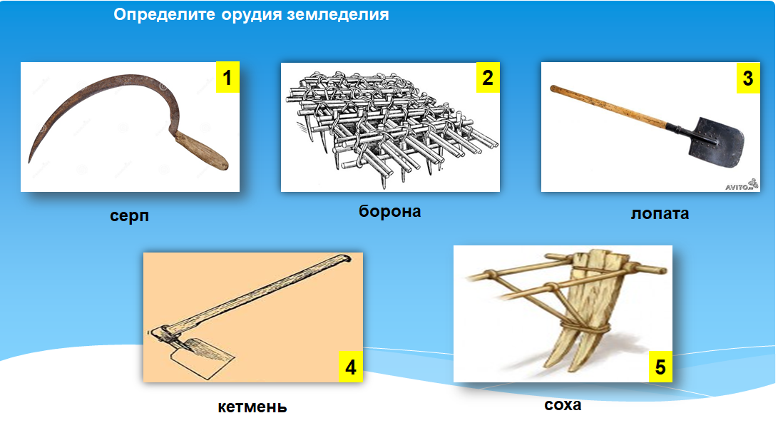  4 станция «Охота» -2б.  Быстрый конь и парящий орел – это крылья кочевника, так гласит народная пословица.  Вопрос: Как вы думаете, охота с ловчими птицами это промысел или древняя традиция?  - определяют 2 особенности охоты казахского народа 2б.  Подведите итог нашего урока:  Освоив бескрайние степи, кочевники создали новую форму хозяйствования. В суровых природно-климатических условиях степи наши предки смогли создать единую кочевую культуру. Кочевая культура внесла значительный вклад в развитие человечества.  В чем особенность традиционного хозяйства кочевников?  Кочевое скотоводство являлось лучшей формой адаптации скотоводов к существующим природно-климатическим условиям. |  |  | Слушают рассказ учителя.  Отвечают на вопрос учителя.  Раскрывают содержание материала.  Работают в тетради –отмечают условия выбора пастбища.  Работают в контурной карте – определяют регион нахождения пастбища.  Знакомятся с источником информации.  Отвечают на вопрос.  В тетради –отмечают условия выбора региона земледелия.  В контурной карте – определяют регион где занимались земледелием. Проверяют, оценивают друг друга. Определяют орудия земледелия.  Отвечают на вопрос, записывают особенности охоты.  Подводят итог, отвечают на вопрос. | Взаимооценивание  Комментарии учителя | Слайд №6-7.  Слайд №8-9.  Слайд №10-16  Слайд 17  Слайд 18-19  Слайд 20
Рефлексия | В конце урока учащиеся проводят рефлексию используя «Додекадр вопросов».  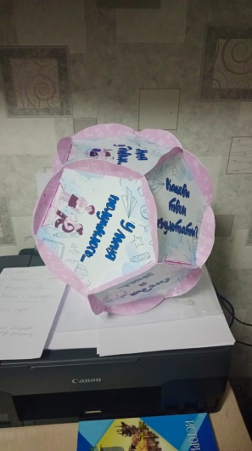 |  |  | Учащиеся подытоживают свои знания по изучаемой теме в паре отвечая на вопрос. | Комментирует ответы | Додекадр вопросов
Оценивание обучающихся | Учитель оценивает обучающихся, озвучивая их результат. |  |  | Просматривают листы самооценивания | ФО | 
Домашнее задание | 5 станция «Юрта - традиций».    §60, стр 171-175, пересказ.  Творческое задание: рассмотрите традиционное жилище казахов и выберите обычай или традицию, про которую вы расскажите на следующий урок. |  |  | Записывают домашнее задание, выбирают традицию, обычай. |  | Слайд 21  Макет «Юрта - традиций».

